Nombres Valentino Mazziotti y Bautista Jacamo
Algoritmo de coreografía
1- Con el compañero de banco:
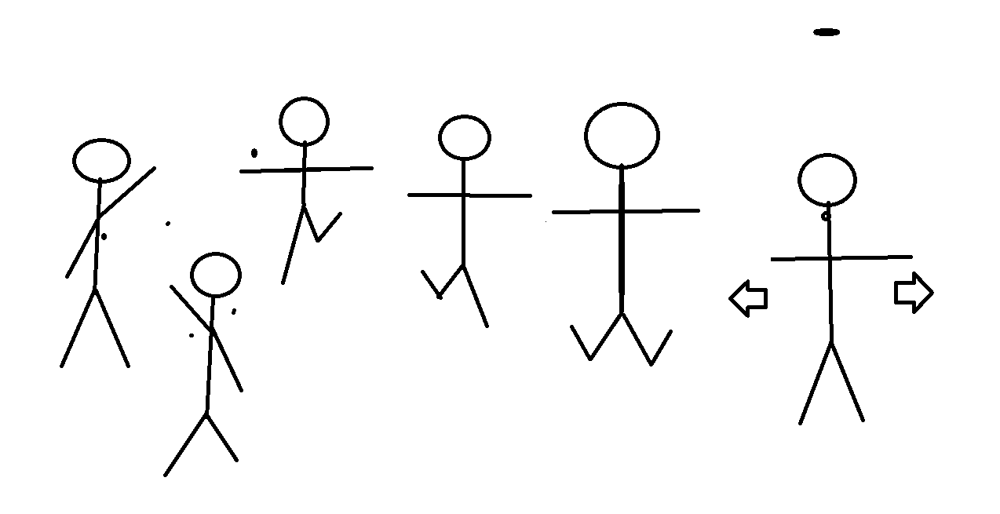Inventen y dibujen un símbolo para cada una de estas acciones.
1) Inicio
2)Saltar en dos pies

